Разработка Базы Данных
На основании предметной области была разработана следующая ER-диаграмма (Рисунок 1).
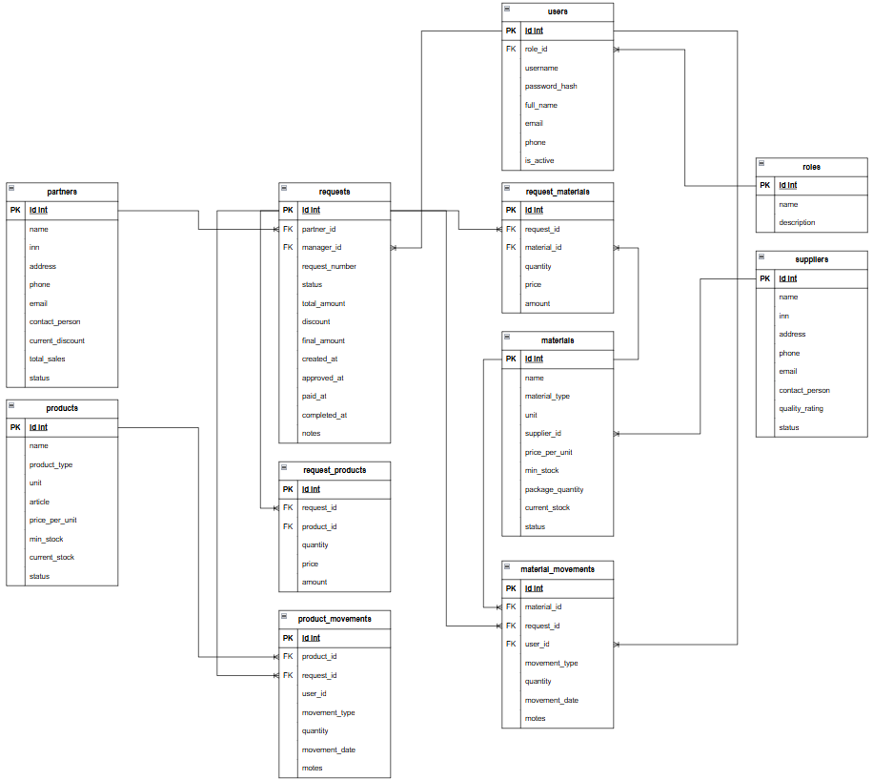
Рисунок 1 - Диаграмма базы данных
Также был разработан словарь данных (Таблица 1-11)
Таблица 1 – Структура для сущности «roles»
Поле | Наименование | Тип данных | Описание
id | Уникальный идентификатор роли | INTEGER | PK, AUTOINCREMENT
name | Название роли | VARCHAR(50) | Уникальное название роли в системе
description | Описание роли | TEXT | Подробное описание прав и обязанностей

Таблица 2 – Структура для сущности «users»
Поле | Наименование | Тип данных | Описание
id | Уникальный идентификатор пользователя | INTEGER | PK, AUTOINCREMENT
username | Логин пользователя | VARCHAR(50) | Уникальное имя для входа в систему
password_hash | Пароль пользователя | VARCHAR(255) | Хэшированный пароль для авторизации
full_name | ФИО пользователя | VARCHAR(100) | Полное имя сотрудника
role_id | Идентификатор роли | INTEGER | FK к таблице roles
email | Электронная почта | VARCHAR(100) | Email для связи
phone | Телефон | VARCHAR(20) | Контактный телефон
is_active | Статус активности | BOOLEAN | Активен/Неактивен
Таблица 3 – Структура для сущности «partners»
Поле | Наименование | Тип данных | Описание
id | Уникальный идентификатор партнера | INTEGER | PK, AUTOINCREMENT
name | Название компании | VARCHAR(255) | Юридическое название компании-партнера
inn | ИНН партнера | VARCHAR(12) | Идентификационный номер налогоплательщика
address | Адрес партнера | TEXT | Фактический адрес местонахождения
phone | Контактный телефон | VARCHAR(20) | Телефон для связи
email | Контактный email | VARCHAR(100) | Email для связи
contact_person | Контактное лицо | VARCHAR(100) | ФИО ответственного лица
current_discount | Текущая скидка | DECIMAL(5,2) | Процент скидки для партнера
total_sales | Объем продаж | DECIMAL(15,2) | Общая сумма продаж партнеру
status | Статус партнера | VARCHAR(20) | Активен/Неактивен

Таблица 4 – Структура для сущности «suppliers»
Поле | Наименование | Тип данных | Описание
id | Уникальный идентификатор поставщика | INTEGER | PK, AUTOINCREMENT
name | Название компании | VARCHAR(255) | Юридическое название компании-поставщика
inn | ИНН поставщика | VARCHAR(12) | Идентификационный номер налогоплательщика
address | Адрес поставщика | TEXT | Адрес местонахождения поставщика
phone | Контактный телефон | VARCHAR(20) | Телефон для связи
email | Контактный email | VARCHAR(100) | Email для связи
contact_person | Контактное лицо | VARCHAR(100) | ФИО ответственного лица
quality_rating | Рейтинг качества | INTEGER | Оценка качества поставок (1-5)
status | Статус поставщика | VARCHAR(20) | Активен/Неактивен
Таблица 5 – Структура для сущности «materials»
Поле | Наименование | Тип данных | Описание
id | Уникальный идентификатор материала | INTEGER | PK, AUTOINCREMENT
name | Название материала | VARCHAR(255) | Наименование складского материала
material_type | Тип материала | VARCHAR(50) | Категория материала
unit | Единица измерения | VARCHAR(20) | Единица измерения материала
supplier_id | Идентификатор поставщика | INTEGER | FK к таблице suppliers
price_per_unit | Цена за единицу | DECIMAL(15,2) | Стоимость единицы материала
min_stock | Минимальный запас | INTEGER | Минимальный уровень запаса для пополнения
package_quantity | Количество в упаковке | INTEGER | Количество материала в одной упаковке
current_stock | Текущее количество | INTEGER | Актуальный остаток на складе
status | Статус материала | VARCHAR(20) | Активен/Неактивен

Таблица 6 – Структура для сущности «products»
Поле | Наименование | Тип данных | Описание
id | Уникальный идентификатор продукции | INTEGER | PK, AUTOINCREMENT
name | Название продукции | VARCHAR(255) | Наименование готовой продукции
product_type | Тип продукции | VARCHAR(50) | Категория продукции
unit | Единица измерения | VARCHAR(20) | Единица измерения продукции
article | Артикул продукции | VARCHAR(50) | Уникальный код продукции
price_per_unit | Цена за единицу | DECIMAL(15,2) | Стоимость единицы продукции
min_stock | Минимальный запас | INTEGER | Минимальный уровень запаса
current_stock | Текущее количество | INTEGER | Актуальный остаток на складе
status | Статус продукции | VARCHAR(20) | Активен/Неактивен

Таблица 7 – Структура для сущности «requests»
Поле | Наименование | Тип данных | Описание
id | Уникальный идентификатор заявки | INTEGER | PK, AUTOINCREMENT
request_number | Номер заявки | VARCHAR(20) | Уникальный номер заявки
partner_id | Идентификатор партнера | INTEGER | FK к таблице partners
manager_id | Идентификатор менеджера | INTEGER | FK к таблице users
status | Текущий статус | VARCHAR(30) | Текущий статус заявки
total_amount | Общая стоимость | DECIMAL(15,2) | Сумма заявки без скидки
discount | Размер скидки | DECIMAL(5,2) | Примененный процент скидки
final_amount | Итоговая стоимость | DECIMAL(15,2) | Сумма к оплате со скидкой
created_at | Дата создания | DATETIME | Дата и время создания заявки
approved_at | Дата согласования | DATETIME | Дата согласования с партнером
paid_at | Дата оплаты | DATETIME | Дата получения оплаты
completed_at | Дата выполнения | DATETIME | Дата выполнения заявки
notes | Примечания | TEXT | Дополнительная информация

Таблица 8 – Структура для сущности «request_materials»
Поле | Наименование | Тип данных | Описание
id | Уникальный идентификатор записи | INTEGER | PK, AUTOINCREMENT
request_id | Идентификатор заявки | INTEGER | FK к таблице requests
material_id | Идентификатор материала | INTEGER | FK к таблице materials
quantity | Количество материала | INTEGER | Количество материала в заявке
price | Цена за единицу | DECIMAL(15,2) | Цена на момент оформления заявки
amount | Общая сумма | DECIMAL(15,2) | Сумма по позиции (Количество × Цена)

Таблица 9 – Структура для сущности «request_products»
Поле | Наименование | Тип данных | Описание
id | Уникальный идентификатор записи | INTEGER | PK, AUTOINCREMENT
request_id | Идентификатор заявки | INTEGER | FK к таблице requests
product_id | Идентификатор продукции | INTEGER | FK к таблице products
quantity | Количество продукции | INTEGER | Количество продукции в заявке
price | Цена за единицу | DECIMAL(15,2) | Цена на момент оформления заявки
amount | Общая сумма | DECIMAL(15,2) | Сумма по позиции (Количество × Цена)

Таблица 10 – Структура для сущности «material_movements»
Поле | Наименование | Тип данных | Описание
id | Уникальный идентификатор движения | INTEGER | PK, AUTOINCREMENT
material_id | Идентификатор материала | INTEGER | FK к таблице materials
movement_type | Тип операции | VARCHAR(20) | Тип проводимой операции
quantity | Количество | INTEGER | Количество материала в операции
request_id | Идентификатор заявки | INTEGER | FK к таблице requests
user_id | Идентификатор пользователя | INTEGER | FK к таблице users
movement_date | Дата движения | DATETIME | Дата и время операции
notes | Примечания | TEXT | Дополнительная информация

Таблица 11 – Структура для сущности «product_movements»
Поле | Наименование | Тип данных | Описание
id | Уникальный идентификатор движения | INTEGER | PK, AUTOINCREMENT
product_id | Идентификатор продукции | INTEGER | FK к таблице products
movement_type | Тип операции | VARCHAR(20) | Тип проводимой операции
quantity | Количество | INTEGER | Количество продукции в операции
request_id | Идентификатор заявки | INTEGER | FK к таблице requests
user_id | Идентификатор пользователя | INTEGER | FK к таблице users
movement_date | Дата движения | DATETIME | Дата и время операции
notes | Примечания | TEXT | Дополнительная информация

Ниже приведен скрипт создания таблиц базы данных в DB Browser for SQLite. На рисунках 2 и 3 приведен результат создания базы данных.
Код создания таблиц в базе данных:
CREATE TABLE roles (
id INTEGER PRIMARY KEY AUTOINCREMENT,
name VARCHAR(50) NOT NULL UNIQUE,
description TEXT
);

CREATE TABLE users (
id INTEGER PRIMARY KEY AUTOINCREMENT,
username VARCHAR(50) UNIQUE NOT NULL,
password_hash VARCHAR(255) NOT NULL,
full_name VARCHAR(100) NOT NULL,
role_id INTEGER NOT NULL,
email VARCHAR(100),
phone VARCHAR(20),
is_active BOOLEAN DEFAULT 1,
FOREIGN KEY (role_id) REFERENCES roles(id)
);

CREATE TABLE partners (
id INTEGER PRIMARY KEY AUTOINCREMENT,
name VARCHAR(255) NOT NULL,
inn VARCHAR(12),
address TEXT,
phone VARCHAR(20),
email VARCHAR(100),
contact_person VARCHAR(100),
current_discount DECIMAL(5,2) DEFAULT 0,
total_sales DECIMAL(15,2) DEFAULT 0,
status VARCHAR(20) DEFAULT 'active'
);

CREATE TABLE suppliers (
id INTEGER PRIMARY KEY AUTOINCREMENT,
name VARCHAR(255) NOT NULL,
inn VARCHAR(12),
address TEXT,
phone VARCHAR(20),
email VARCHAR(100),
contact_person VARCHAR(100),
quality_rating INTEGER DEFAULT 5,
status VARCHAR(20) DEFAULT 'active'
);

CREATE TABLE materials (
id INTEGER PRIMARY KEY AUTOINCREMENT,
name VARCHAR(255) NOT NULL,
material_type VARCHAR(50) NOT NULL,
unit VARCHAR(20) NOT NULL,
supplier_id INTEGER,
price_per_unit DECIMAL(15,2) NOT NULL,
min_stock INTEGER DEFAULT 0,
package_quantity INTEGER DEFAULT 1,
current_stock INTEGER DEFAULT 0,
status VARCHAR(20) DEFAULT 'active',
FOREIGN KEY (supplier_id) REFERENCES suppliers(id)
);

CREATE TABLE products (
id INTEGER PRIMARY KEY AUTOINCREMENT,
name VARCHAR(255) NOT NULL,
product_type VARCHAR(50) NOT NULL,
unit VARCHAR(20) NOT NULL,
article VARCHAR(50),
price_per_unit DECIMAL(15,2) NOT NULL,
min_stock INTEGER DEFAULT 0,
current_stock INTEGER DEFAULT 0,
status VARCHAR(20) DEFAULT 'active'
);

CREATE TABLE requests (
id INTEGER PRIMARY KEY AUTOINCREMENT,
request_number VARCHAR(20) UNIQUE NOT NULL,
partner_id INTEGER NOT NULL,
manager_id INTEGER NOT NULL,
status VARCHAR(30) DEFAULT 'new',
total_amount DECIMAL(15,2) DEFAULT 0,
discount DECIMAL(5,2) DEFAULT 0,
final_amount DECIMAL(15,2) DEFAULT 0,
created_at DATETIME DEFAULT CURRENT_TIMESTAMP,
approved_at DATETIME,
paid_at DATETIME,
completed_at DATETIME,
notes TEXT,
FOREIGN KEY (partner_id) REFERENCES partners(id),
FOREIGN KEY (manager_id) REFERENCES users(id)
);

CREATE TABLE request_materials (
id INTEGER PRIMARY KEY AUTOINCREMENT,
request_id INTEGER NOT NULL,
material_id INTEGER NOT NULL,
quantity INTEGER NOT NULL,
price DECIMAL(15,2) NOT NULL,
amount DECIMAL(15,2) NOT NULL,
FOREIGN KEY (request_id) REFERENCES requests(id),
FOREIGN KEY (material_id) REFERENCES materials(id)
);

CREATE TABLE request_products (
id INTEGER PRIMARY KEY AUTOINCREMENT,
request_id INTEGER NOT NULL,
product_id INTEGER NOT NULL,
quantity INTEGER NOT NULL,
price DECIMAL(15,2) NOT NULL,
amount DECIMAL(15,2) NOT NULL,
FOREIGN KEY (request_id) REFERENCES requests(id),
FOREIGN KEY (product_id) REFERENCES products(id)
);

CREATE TABLE material_movements (
id INTEGER PRIMARY KEY AUTOINCREMENT,
material_id INTEGER NOT NULL,
movement_type VARCHAR(20) NOT NULL,
quantity INTEGER NOT NULL,
request_id INTEGER,
user_id INTEGER NOT NULL,
movement_date DATETIME DEFAULT CURRENT_TIMESTAMP,
notes TEXT,
FOREIGN KEY (material_id) REFERENCES materials(id),
FOREIGN KEY (request_id) REFERENCES requests(id),
FOREIGN KEY (user_id) REFERENCES users(id)
);

CREATE TABLE product_movements (
id INTEGER PRIMARY KEY AUTOINCREMENT,
product_id INTEGER NOT NULL,
movement_type VARCHAR(20) NOT NULL,
quantity INTEGER NOT NULL,
request_id INTEGER,
user_id INTEGER NOT NULL,
movement_date DATETIME DEFAULT CURRENT_TIMESTAMP,
notes TEXT,
FOREIGN KEY (product_id) REFERENCES products(id),
FOREIGN KEY (request_id) REFERENCES requests(id),
FOREIGN KEY (user_id) REFERENCES users(id)
);

Рисунок 2 - Успешное создание БД
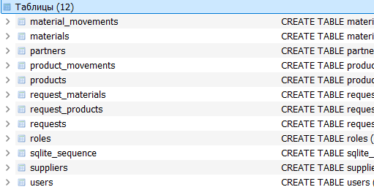
Рисунок 3 – Успешное создание таблиц
На рисунке 4 представлен список файлов для заполнения БД данными.
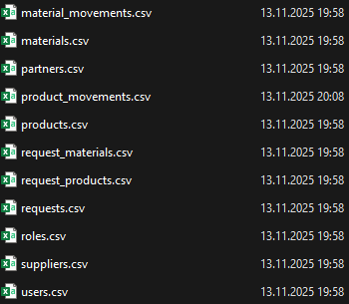
Рисунок 4 - Файлы с данными для БД
На рисунках 5 - 7 приведен пример импорта данных в таблицу users.
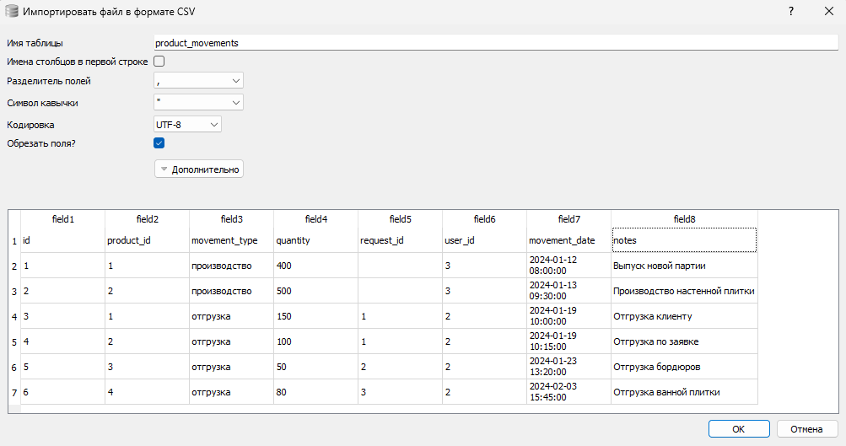
Рисунок 5 - Импорт данных
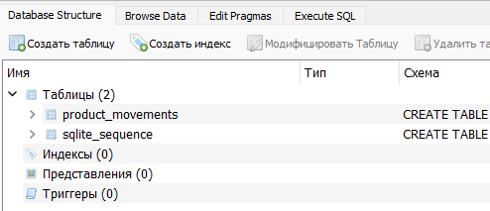
Рисунок 6 - Импорт данных
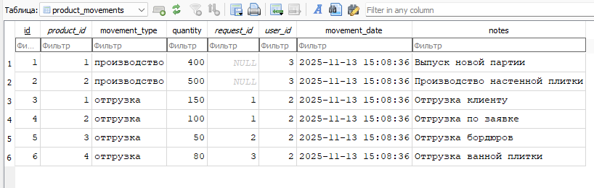
Рисунок 7 - Импорт данных
На рисунках 8-18 представлен результат импорта данных
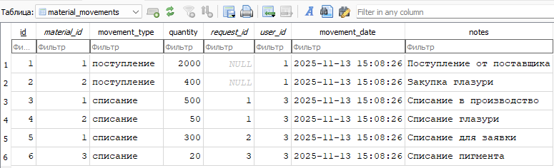
Рисунок 8 - Вставленные данные
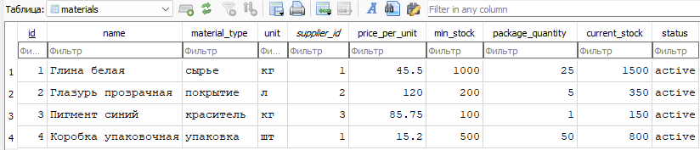
Рисунок 9 - Вставленные данные
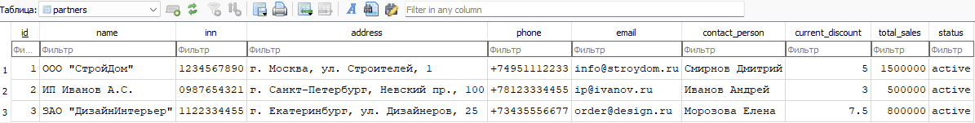
Рисунок 10 - Вставленные данные
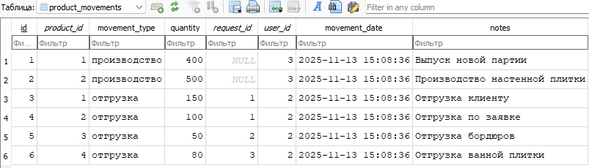
Рисунок 11 - Вставленные данные
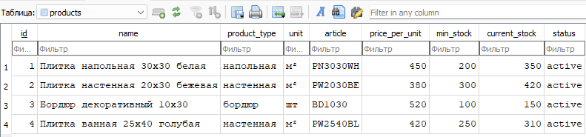
Рисунок 12 - Вставленные данные
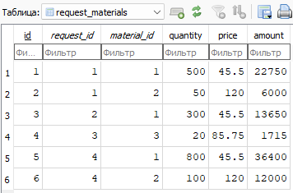
Рисунок 13 - Вставленные данные
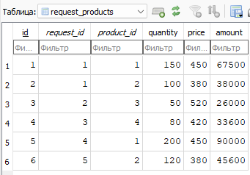
Рисунок 14 - Вставленные данные
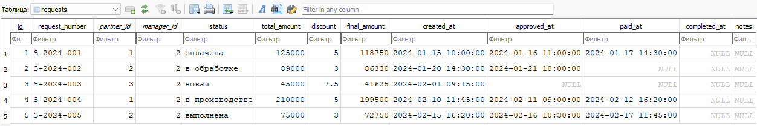
Рисунок 15 - Вставленные данные
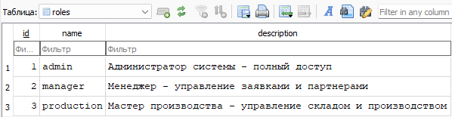
Рисунок 16 - Вставленные данные
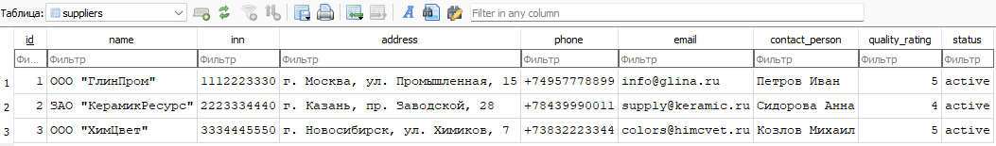
Рисунок 17 - Вставленные данные
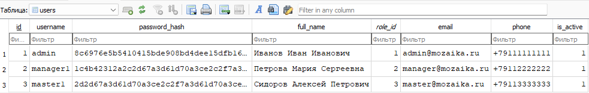
Рисунок 18 - Вставленные данные
Резервное копирование приведено на Рисунках 19,20.
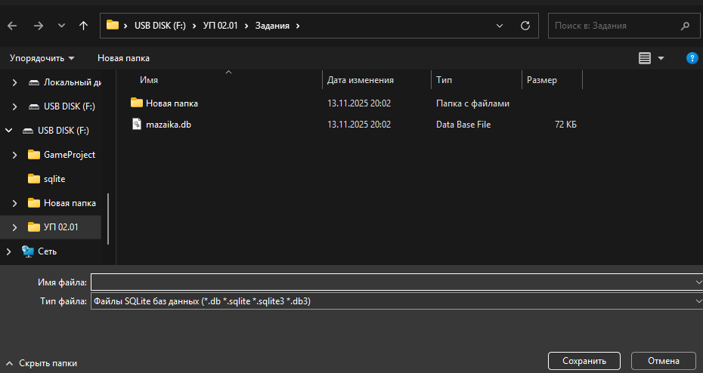
Рисунок 19 - Резервное копирование
Рисунок 20 - Резервное копирование

